Linux基本了解 2

多用户 2

根目录 2

Linux常见目录 2

VIM的基本操作 2

文件权限 3

管道符| 3

Linux基本命令 3

gcc 3

chmod（change the permissions mode of a file，即change mode）：修改权限 4

chown（change ownership）：修改文件的所有者或所属组 4

用户操作命令 4

ls（list）：列举目录文件 4

cd（change directory）：切换目录 5

pwd（print working directory）：输出当前目录 5

mkdir（make directoriy）：建立目录 5

rmdir（remove empty directory）：删除目录（只能删除空目录） 5

touch（2、handle in order to manipulate, alter, or otherwise affect）：创建空文件或修改文件时间 5

rm（remove）：删除（不可逆，即删除不是放回收站） 5

cat（concatenate）：连接文件并打印到标准输出设备上（包括非文本文件） 6

more（more）：分页输出文件内容 6

head（head）：显示文件头 6

ln（link）：为某个文件在另外一个地方建立一个同步链接 6

cp（copy）：复制文件或目录 6

mv（move）：移动文件 7

man（manual）：查看命令的帮助 7

--help命令：查看命令的帮助 7

whereis：查找命令位置，同时能看到帮助文档的位置 7

find：搜索文件 7

grep：查找文件里符合条件的字符串，并将所在行列出来 8

压缩和解压缩 8

网络命令 8

shutdown：关机/重启 9

reboot：关机/重启挂载 9

mount：挂载（Linux所有设备必须挂载使用，包括硬盘、U盘） 9

fdisk：创建和维护分区的命令 9

git --version：查看git版本信息 9

who：查看系统用户在线状态（多用户操作系统） 9

命令行功能按键 9

Tab键（连续按两下） 9

Ctrl+c（终止当前程序的执行，即可以用来结束指令） 10

Shift + Page Up / Page Down（翻页） 10

其他 10

#### Linux基本了解

###### 多用户

Linux是多用户操作系统，root用户也是用户（登录名是root，密码自设定），只不过它拥有系统的所有权限，对于普通用户，如果想越级使用一些高权限的话，要用到sudo等命令。一般安装系统后要激活root才能用。

如何判断自己是不是root用户：如果命令提示符有$的，则自己是普通用户，如果是#，则是root用户。root用户的家目录是/root，普通用户的家目录是/home/[username]。

###### 根目录

根目录是/，root用户的家目录是/root，普通用户liao的家目录是/home/liao。cd /表示返回到根目录，cd ~表示返回到当前用户的家目录。

/在Linux文件系统中表示“下”（如果是目录，建议后面加上/，明确一点）。单独的/表示：根目录下。/home/qt/表示：根目录下的home目录下的qt目录下。

./hello表示：当前目录下的hello文件；./hello/表示：当前目录下的hello目录下。如果hello不是目录，那么在当前目录下直接操作hello是不行的，需要操作的是./hello或者是其绝对路径（也可以将绝对路径加到环境变量PATH中，这样在任何地方仅输入hello即可执行）。../表示：上一级目录下；-表示前一个工作目录。

###### Linux常见目录

（FHS标准推荐）

/ 根目录（只有一个斜杆）

/bin/ 命令保存目录

/boot/ 启动目录，启动相关文件

/dev/ 设备文件保存目录

/etc/ 配置文件保存目录

/home/ 普通用户的家目录

/lib/ 系统库保存目录

/mnt/ 系统挂载目录

/media/ 挂载目录

/root/ 超级用户的家目录

/tmp/ 临时目录

/sbin/ 命令保存目录（超级用户才能使用的目录）

/proc/ 直接写入内存的

/sys/ 将内核的一些信息映射，可供应用程序所用

/usr/ 系统软件资源目录

/usr/bin/ 系统命令（普通用户）

/usr/sbin/ 系统命令（超级用户）

/var 系统相关文档内容

/var/log/ 系统日志位置

/var/spool/mail/ 系统默认邮箱位置

/var/lib/ 默认安装的库文件目录

###### VIM的基本操作

vim有三种模式：命令模式、输入模式和底线命令模式。

**命令模式**：i切换到输入模式（输入字符）；:切换到底线命令模式（在最底下的那一行输入命令）；

**输入模式**：可输入字符，其中按Insert，切换光标为输入/替换模式，光标将变成竖线/下划线；ESC则是切换到命令模式；

**底线命令模式**：q退出程序；w保存文件（wq保存并退出）；ESC退出底线命令模式。

gcc hello.c -o hello（编译C程序，hello是编译后的可执行文件名）

###### 文件权限



图1 用ls –l命令列出文件基本信息

白色圈出的部分第一位是文件类型，其中-表示普通文件，d表示目录文件，l表示链接文件。其余9位是文件权限位，每3位为一组，具体分配如下：

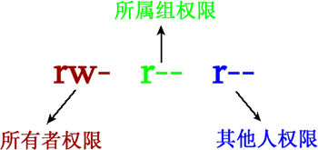

图2 文件权限位

文件权限一共有读权限（r）、写权限（w）以及执行权限（x，有时候执行权限还会有s和t），上图的文件权限表示，文件所有者对文件可读可写但不能执行，所属组的用户可以读不能写也不能执行，其他用户也是只读不能写不能执行。

文件可否删除与文件权限无关，与目录权限有关（x）。

**权限对文件的含义：**

1. r读取文件内容，如cat，more，head，tail；
2. w编辑，新增或修改文件内容，如vi，echo但不包括修改文件内容；
3. x可执行，如/tmp/11/22/abc。

**权限对目录的含义：**

1. r可以查询目录下的文件名，如ls（当详细信息无法看到，会显示问号）；
2. w具有修改目录结构的权限，如touch，rm，mv，cp；
3. x可以进入目录，如cd。

###### 管道符|

命令1 | 命令2 命令1的执行结果作为命令2的执行条件

cat 文件名 | grep “字符串“ 提取含有字符串的行

ls –l /etc/ | more 分屏显示ls内容

#### Linux基本命令

几乎每个命令都有很多的可选参数，以下列的是最最基本的命令操作，如果想要了解命令更多的可选参数，则自己上网查。以下如无特别说明，则文件指的是文件或者文件目录；文件名可以是包含绝对路径的，如果不包含则默认是当前目录下。

###### gcc

**生成可执行文件：**

gcc -o 目标文件名 源文件名

gcc -o 目标文件名 源文件名1 源文件名2···

gcc -o thanks thanks.o thanks_2.o

gcc -o thanks thanks.c thanks_2.c #直接编译编译成可执行文件

gcc sin.c -lm -I/usr/include #-lm表示我要用libm.so这个库文件，-I表示sin.c里面的头文件到其后面的目录里去找

gcc sin.c -lm -L/lib -L/lib64 #-L表示sin.c要链接的库文件到其后面的目录里去找

gcc sin.c -lm -L/lib -I/usr/include

**只生成链接文件.o：**

gcc -c hello.c

**（延申拓展：make命令）**

###### chmod（change the permissions mode of a file，即change mode）：修改权限

命令路径：/bin/chmod

执行权限：所有用户

chmod u+x test1 给test1文件所有者赋予执行权限（u表示文件所有者）

chmod u-x test1 取消test1文件所有者的执行权限

chmod g+w,o+w test1 给test1文件的所属组用户和其他用户赋予写权限（g表示所属组用户，o表示其他用户）

chmod u=rwx test1 test1文件所有者权限改为rwx（可读可写可执行）

另一种表现方式：

chmod 755 test1 test1文件的所有者权限是rwx，所属组用户和其他用户的权限是rx

chmod 777 test1 开发test1文件的所用权限给所有用户

###### chown（change ownership）：修改文件的所有者或所属组

命令路径：/bin/chown

执行权限：所有用户

chown user1 test1 user1必须存在

chown user1:user1 test1 改变所有者同时改变所属组

###### 用户操作命令

useradd 用户名 添加用户

passwd 用户名 设定用户密码

###### ls（list）：列举目录文件

命令路径：/bin/ls

执行权限：所有用户

ls 显示当前目录下的文件以及文件夹（除了.前缀的隐藏文件）

ls 目录名 显示指定目录下的文件

ls -l 长格式（详细信息）显示当前目录文件

ls -l 文件名 长格式显示指定文件（读写权限、引用次数、所有者、属组、文件大小、最后一次修改时间、文件名）

ls -a 显示所有文件（包括隐藏文件）

ls -al 长格式显示当前目录的所有文件

ls -h 文件大小显示为常见单位 B、KB、MB，结合-l一起使用（ls -l -h），否则和ls的效果是一样的

ls -d 显示目录本身，结合-l一起使用（ls -l -d）显示当前目录的信息（长格式）

###### cd（change directory）：切换目录

命令路径：shell的内置命令

执行权限：所有用户

cd ~ 切换到当前用户的家目录

cd - 切换到上一次的目录（不能加/表示‘下’）

cd /usr/local/src/ 切换到指定路径

cd .. 切换到上一级目录

cd ../usr/ 切换到上一级目录下的文件夹（目录）usr下

cd ./ 切换到当前目录（感觉没什么用）下

cd ./qt/ 切换到当前目录下的文件夹（目录）qt下

###### pwd（print working directory）：输出当前目录

命令路径：/bin/pwd

执行权限：所有用户

###### mkdir（make directoriy）：建立目录

命令路径：/bin/mkdir

执行权限：所有用户

mkdir test 在当前目录下创建名为test的目录（Windows叫文件夹）

mkdir -p test1/test2 在当前目录下创建目录的子目录（如果没有test1则创建一个test1；必须要有参数p）

###### rmdir（remove empty directory）：删除目录（只能删除空目录）

命令路径：/bin/rmdir

执行权限：所有用户

rmdir test 删除当前目录下名为test的目录

rmdir -p test1/test2 删除目录下的目录的子目录test2（如果删除test2后test1变空目录，则test1也被删除）

###### touch（2、handle in order to manipulate, alter, or otherwise affect）：创建空文件或修改文件时间

命令路径：/bin/touch

执行权限：所有用户

touch test.py 创建空文件（也可以用绝对路径），如果文件存在则修改文件创建时间（当前）

###### rm（remove）：删除（不可逆，即删除不是放回收站）

命令路径：/bin/rm

执行权限：所有用户

rm test.txt 直接删除删除文件，可不加参数-r（文件也可以是路径形式的）

rm -r /liao/test1 删除目录及目录下的所有东西，必须加参数-r

rm -r * 删除当前目录下的所有东西（不是用.）

rm -f test3.txt 直接强制删除文件

rm -rf /liao1/test2 强制删除目录及里面的所有东西

（-r是删除目录，-f是强制删除）

###### cat（concatenate）：连接文件并打印到标准输出设备上（包括非文本文件）

命令路径：/bin/cat

执行权限：所有用户

cat test.py 查看文件test.py

cat -n test.py 查看文件并按行编号

###### more（more）：分页输出文件内容

命令路径：/bin/more

执行权限：所有用户

more test.py 分页输出文件内容（向上翻页按space键；向下翻页按b键；退出查看按q键）

###### head（head）：显示文件头

命令路径：/usr/bin/head

执行权限：所有用户

head test.py 显示文件头几行（默认是10行）

head -n 20 test.py 显示文件前20行

head -n -20 test.py 显示文件倒数20行

ctrl + c 强制终止查看模式（没进入过查看模式，查看模式应该是more这些命令吧）

ctrl + l 清屏（相当于执行命令clear）

###### ln（link）：为某个文件在另外一个地方建立一个同步链接

（可以在一个固定的目录放文件，然后在用的它的地方建立其同步链接，这样使用时不必占用额外的磁盘空间）

命令路径：/bin/ln

执行权限：所有用户

ln -s /home/tmp/test.txt /root/tmp/test.txt 前面是目标文件，后面是创建的链接文件（文件名都必须是绝对路径形式）

###### cp（copy）：复制文件或目录

命令路径：/bin/cp

执行权限：所有用户

cp 源文件 目标位置 复制文件

cp 源文件 目标位置/目标名称 复制文件并改名

option：

-r 如果源文件是一个目录，则要加上-r（复制该目录以及目录下的所有东西）

-p 连带文件属性一起复制

-d 若源文件是链接文件，则复制链接属性

-a 相当于cp –pdr

###### mv（move）：移动文件

命令路径：/bin/mv

执行权限：所有用户

mv 源文件 目标位置

mv /root/test /tmp/ 将/root/下的test文件移动到/tmp/下

mv /root/test /root/newtest 将/root/下的test文件改名为newtest

mv dir1 dir2 目录移动到dir2下或者改名为dir2

###### man（manual）：查看命令的帮助

命令路径：/usr/bin/man

执行权限：所有用户

man 命令名称 查看命令信息

###### --help命令：查看命令的帮助

执行权限：所有用户

命令名称 –help

（man获取的命令信息较全，help获取的是命令主要信息）

###### whereis：查找命令位置，同时能看到帮助文档的位置

命令路径：/usr/bin/whereis

执行权限：所有用户

whereis 命令名称

###### find：搜索文件

命令路径：/usr/bin/find

执行权限：所有用户

find 查找范围 –name test

find /usr/ –name test 通过名字在usr目录下查找名字为test的文件（找到的会以文件路径的形式列出）

其他选项：

-user 以文件所有者名称查找

-group 以文件所属组名称查找

-nouser 找到没有所有者的文件（除了这三个位置：/proc/、/sys/、/mnt/cdrom/）

-size 按文件大小查找，如find / -size +50k；find /home/ -size +2m

-type 按文件类型查找（f=普通，d=目录，l-链接）

-perm 按权限查找，如find /root –perm 644

-inname 按文件名查找，但不区分大小写

###### grep：查找文件里符合条件的字符串，并将所在行列出来

命令路径：/bin/grep

执行权限：所有用户

grep 选项 “字符串” 查找范围

grep –i “root” /etc/passwd

（-i表示忽略大小写，还有其他选项，这个命令很值得学习）

如果不指定查找范围，那么grep将从标准输入设备输入，这在管道符会用到，如：

cat 文件名 | grep “字符串” 提取含有字符串的行

###### 压缩和解压缩

Linux可以识别的常见压缩格式：.gz .bz2

tar –zcvf 压缩文件名 源文件

tar –zcvf aa.tar.gz aa

选项：

-z 识别.gz格式

-c 压缩

-v 显示压缩过程

-f 指定压缩包名

tar –zxvf 压缩文件名 解压缩同时解打包

tar –jcvf 压缩文件名 源文件 压缩同时打包

tar –jcvf aa.tar.bz2 aa

tar –jxvf aa.tar.bz2

查看但不解压包

tar –ztvf aa.tar.gz

tar –jtvf aa.tar.bz2

-t 只查看不解压

tar –jxvf root.tar.bz2 –C /tmp/ 指定解压缩位置

###### 网络命令

ping -c 次数 ip

ping ip

ping -l srcaddr destaddr 指定本地IP去ping目的地址

ifconfig 列出网络配置信息

ifconfig lo 127.0.0.2 将网络适配器lo的IP地址改为127.0.0.2

ifconfig lo 127.0.0.3 netmask 255.255.0.0 将网络适配器lo的IP地址改为127.0.0.3以及将其子网掩码改为255.255.0.0

ip route show 查看网关IP

route add default gw 192.168.1.1 dev eth0 修改网关（eth0是机子网卡名称）

route -n 列出本地路由表

（以上修改都是临时的，一重启又会恢复默认网络配置，如果要永久修改，则需要修改配置文件）

###### shutdown：关机/重启

命令路径：/sbin/shut/down

执行权限：root

shutdown 关机（需要时间，因为Linux要做一些保存等工作）

shutdown –h now 立即关机

-h 关机

-r 重启

###### reboot：关机/重启挂载

命令路径：/bin/mount

执行权限：root

###### mount：挂载（Linux所有设备必须挂载使用，包括硬盘、U盘）

命令路径：/bin/mount

执行权限：所有用户

（先百度一下什么是挂载，再了解一下该命令的用法）

###### fdisk：创建和维护分区的命令

###### git --version：查看git版本信息

###### who：查看系统用户在线状态（多用户操作系统）

#### 命令行功能按键

在命令行模式下可以使用一些功能按键以提高我们的效率。

###### Tab键（连续按两下）

命令以及命令参数、文件名补全功能，一般一条完整的命令有3项：命令名称 选项 参数1 参数2…，输入到那按tab就会补全对应项。

###### Ctrl+c（终止当前程序的执行，即可以用来结束指令）

###### Shift + Page Up / Page Down（翻页）

#### 其他

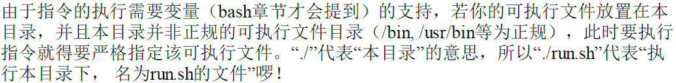

shell是用户与操作系统之间的交互接口，做法是调用其他程序，如那些指令（以上指令都是独立的应用程序），通过他们来调用system call完成工作（shell没有直接调用system call）。Windows的图形操作界面也可以认为是一个shell，我们可以通过双击打开程序，点击各种确认、取消等各种选项等（图形操作界面也是一个操作应用程序的接口）。当然除了调用程序之外，shell还有其他功能，如命令补全，记录之前执行过的命令，管理环境变量，给命令取一个别名（命令+选项+参数往往很长，可以给一个好记又简短的别名：alias lm='ls -al'）等等。

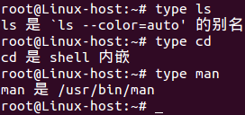

type命令

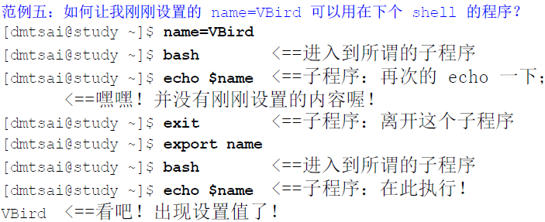

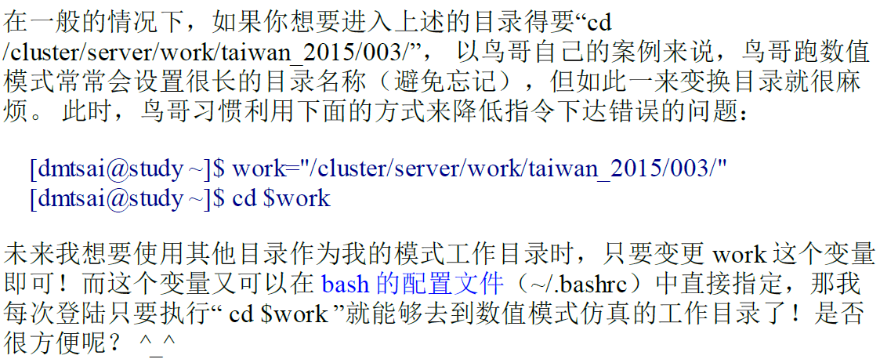

在当前的bash下，可以通过设置变量，让命令输入更方便一下（因为可以将比较长的字符串赋予给变量）；环境变量的介绍在646页